Nickel촉매상에서 볏짚의 고온가스화 반응

이원영, 이승우, 김성보, 이규완, 고문규*
한국화학연구소 화학기술부, *건양대학교

High temperature gasification of rice straw over nikel catalyst

W.Y. Lee, S.W.Lee, S.B. Kim, K.W. Lee, M.K. Ko*
Korea Research Institute of Chemical Technology
*Department of Chemical Engineering, Konyang University

서론

산업혁명이후 급속도로 진행된 산업화는 많은 양의 에너지를 필요로 하였고 기존에 사용되던 땅 위의 목재와 같은 탄소자원으로는 필요에너지를 충당할 수 없어, 땅 속 깊은 곳에 묻힌 탄소원, 즉 석탄과 석유등의 화석연료를 발굴하여 이용하게 되었다. 그러나 오늘날 공급 에너지의 큰 비중을 차지하는 석유의 한계성과 환경오염으로 인해 새로운 에너지원인 대체에너지의 개발에 전세계가 노력을 하고 있으며, 열화학적인 방법으로 바이오매스를 대체에너지로 전환하는 연구가 진행되어지고 있다.
본 연구에서는 바이오매스중 우리나라에서 매년 700만톤이상 발생하는 볏짚을 니켈 촉매하에서 가스화반응하여 화학산업 중간체의 기초물질로 사용가능한 일산화탄소와 수소를 함유하는 합성가스를 제조하여 최종적으로 메탄올이나 탄화수소를 제조하기 위해 연구를 수행하였다.

실험 방법

니켈(50wt.%, nickel on Kieselghur)촉매는 그림1에서 보는 바와 같이 kieselghur와 Ni(NO₃)₂6H₂O용액을 70℃반응기내에서 교반 하면서 두 용액을 5시간동안 혼합 시켜 PH 5.01에서 얻어진 침전물을 여과 세척 후 120℃에서 건조, 공기로 소성, 수소로 환원과정을 거친 후에 촉매를 얻을 수 있었다.
A. Nickel Nitrate Ni(NO₃ )₂•6H₂O 132g + Silica gel 60 (MERCK) 60g + Water500ml

Precipitation A
at 70°C for 5h
Filter / Washing
Drying at 120°C for15h
Crush
Calcination
Reduction
Catalyst

Figure 1. Preparation of Catalyst

볏짚을 직경 50mm, 높이 1.5m인 유동층반응기에 연속적으로 일정량씩 공급하였다. 하단부에서는 가스를 예열 시켜 공급하였고, 물은 스팀으로 공급하였다. 반응기내의 산소를 제거하기 위하여 질소를 분당 3500cc로 반응시간까지 주입하였다. 볏짚은 일정한 속도로 주입하면서(1.3g/min) 반응기 하단으로부터 스팀, 질소가스를 공급하였다.
생성가스 혼합물의 조성과 양은 가스 크로마토 그래피(DONAM:DS6200), column은 silicagel 60/80, carbosphere로 측정하였다.

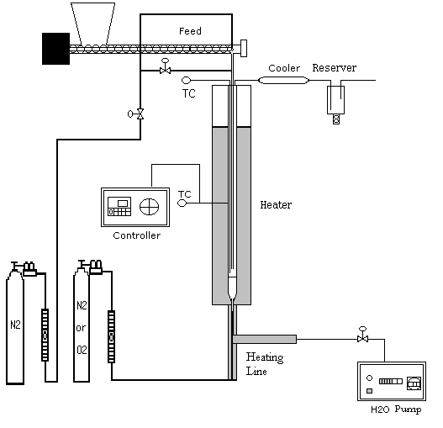

Fig.2. Flowsheet for fluidized-bed gasification of rice straw.
결과 및 토론

그림 3에서 환원 시킨 니켈 촉매의 TPR분석 결과는 두개의 peak를 보여주고 있는데 이는 NiO와 또 다른 결정 물질이 존재함을 의미하며, 환원 온도가 증가할수록 NiO의peak는 점차적으로 소멸 되다가 250℃(c)이상의 환원 온도에서는 사라진다는 것을 확인할 수 있었다. Chang-Wei Hu등은 순수한 Ni₂O₃를 TPR로 분석한 결과 400℃에서 peak를 확인하였다고 발표하였다. 본 실험 결과 역시 환원온도250~400℃(a~c)에서 얻어진 peak가 니켈 촉매의 활성에 큰 영향을 미친다고 하는 것은 실험 결과를 통해서도 알수있다. 니켈 산화물의 활성이 환원 온도가 높을수록 저온으로 이동하는 것은 금속과 담체의 상호작용이 환원에 의해 약해짐을 의미한다. 그러므로 환원 조건이 촉매에 상당한 영향을 미치며, 환원을 거치지 않은 니켈 촉매보다는 고온에서 환원된 촉매가 볏짚의 가스화 반응에 있어 우수한 활성을 보였다
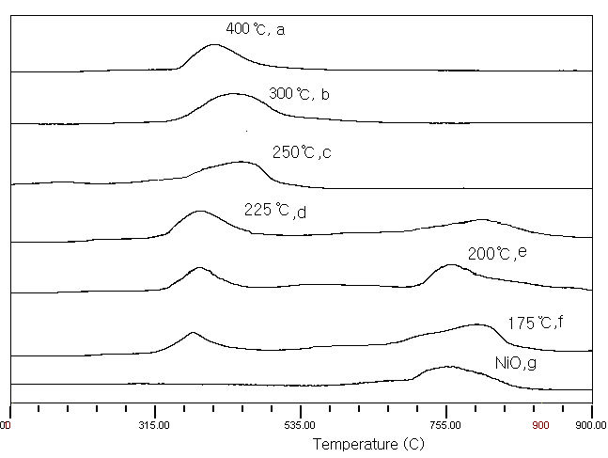

Figure 3. TPR profiles of Ni supported on kieselguhr catalyst
with various reducing temperature

표1은 서로 다른 환원조건에 의해 제조된 니켈 촉매를 사용하여 실험한 결과이다. 환원온도가 높을수록 가스의 생성이 전체적으로 증가하였다. 이는 니켈 촉매의 산화 상태가 볏짚의 가스화 반응의 주요 변수로 작용함을 의미한다.

Table 1. Composition of gas using Ni catalyst obtained at different reduction
temperature.

Reducing temperature (ºC) | Composition of Gas (mmol)
Reducing temperature (ºC) | H₂ | CO | CH₄ | CO₂
No reduction | 18.85 | 5.93 | 1.60 | 4.32
200 | 24.37 | 7.23 | 1.69 | 4.91
350 | .35.75 | 8.08 | 1.76 | 5.85

참고 문헌

- Appell, H. R., Fu, Y. C., Friedman, S., Yavorsky, P. M., and Wender, I.: U. S. Bureau
of Mines, Pittsburgh (1971).
2. Jean-Claude, C. and Esteban, C.L: Fuel, 57, 304 (1978).
3. G.A. Martin, B. Imelik, C. Naccahe, C. Coudurier, H. Praliaud, P. Meriaudeau, P. Gallezot,
J.C. Vedrine (Eds.): Studies in Surface Science and Catalysis. Metal-Support and
Metal-Additive Effects, vol. 11, Elsevier, Amsterdam, 315 (1982).
4. I. Chen and F.-L. Chen, (1990) Ind. Eng. Chem. Res. 29, 534.
5. Inui, T.; Hara, H.; Takeguchi, T.; Kim, J.B.: Catal. Today. 36, 25 (1997).
6. Lee, S.W., Kim, S.B., Lee, K.W. and Choi, C. S.: Environ. Eng. Res., 4, 293 (1999).
7.Lee, S.W., Kim, S.B., Lee, K.W. and Choi, C. S.: Korean J. Chem. Eng., 17, 174 (2000).

